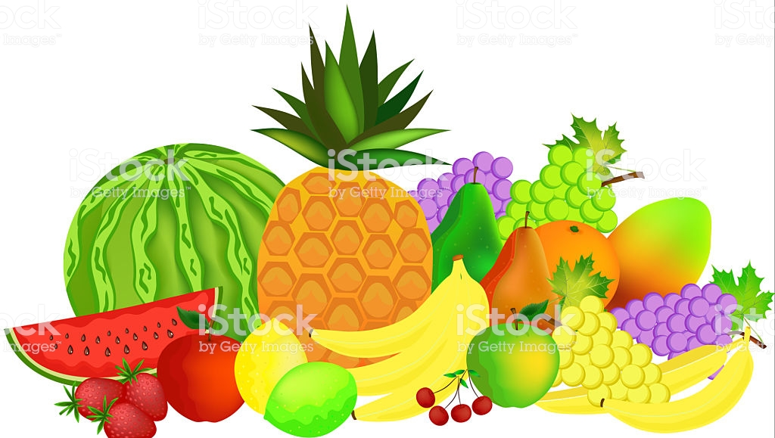
Owoce

Nazwa | Opis | Rysunek
Arbuz

